СПИСЪК ОТ КЛАСОВЕ

Досега сме работили със списък от прости типове (int, string…)
List<int> numbers = new List<int>() { 1, 2, 3 };

Научихме се и да създаваме класове (шаблони), които съдържат различни прости типове като :
public class Student
{
public string Name { get; set; }
public int Age { get; set; }
}
Затова обектите, които се създават като членове на клас, всъщност са образно сложен-съставен тип.
Т.е. прости типове са int, string, double…
сложни са класовете.
Можем да работим със списък от класове, което позволява по-добра структура на данните.
В задачите от днес следваме следваме стъпките:
1) Създаване на клас
2) Създаване на списък
3) Добавяне на елементи
4) Отпечатване
1 зад: Нека Създадем клас Student по познатия начин:
а) без конструктор
б) с конструктор

a) без конструктор
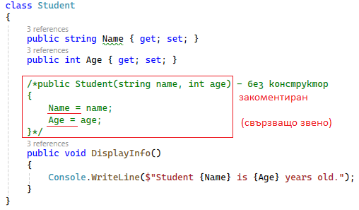
Ако нямаме конструктор, всеки път при създаване на нов обект, трябва да пишем свързването Name = … Age = …
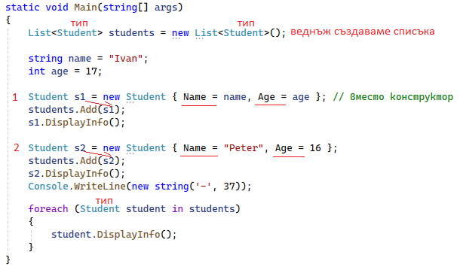

Резултат:
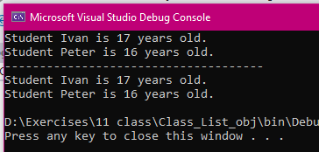
б) – с конструктор
Нека направим почти идентичен клас Teacher, но с конструктор като свързващ метод:
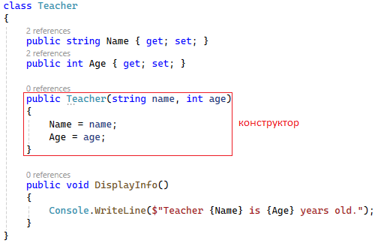

В Main() само добавяме разделител за по-добра нагледност, след което следваме стъпките:
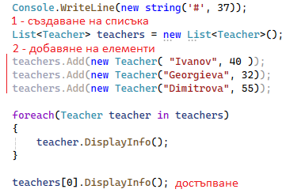
Вижда се колко по-кратък е кодът.
Резултат:
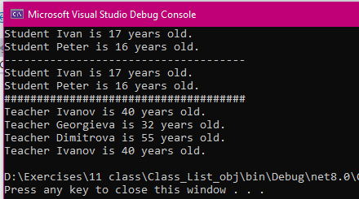
internal class Program
{
static void Main(string[] args)
{
List<Student> students = new List<Student>();

string name = "Ivan";
int age = 17;

Student s1 = new Student { Name = name, Age = age };
students.Add(s1);
s1.DisplayInfo();

Student s2 = new Student { Name = "Peter", Age = 16 };
students.Add(s2);
s2.DisplayInfo();
Console.WriteLine(new string('-', 37));

foreach (Student student in students)
{
student.DisplayInfo();
}

Console.WriteLine(new string('#', 37));

List<Teacher> teachers = new List<Teacher>();

teachers.Add(new Teacher( "Ivanov", 40 ));
teachers.Add(new Teacher("Georgieva", 32));
teachers.Add(new Teacher("Dimitrova", 55));

foreach(Teacher teacher in teachers)
{
teacher.DisplayInfo();
}

teachers[0].DisplayInfo();
}
}
class Student
{
public string Name { get; set; }
public int Age { get; set; }

public void DisplayInfo()
{
Console.WriteLine($"Student {Name} is {Age} years old.");
}
}
class Teacher
{
public string Name { get; set; }
public int Age { get; set; }

public Teacher(string name, int age) // ctor
{
Name = name;
Age = age;
}

public void DisplayInfo()
{
Console.WriteLine($"Teacher {Name} is {Age} years old.");
}
}

